כמוה – PTSD""
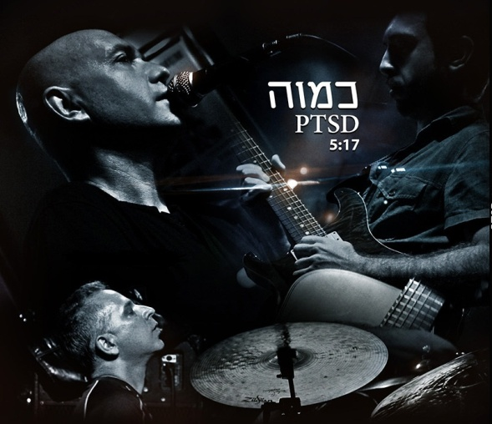
צילום אליס פלויד
כמוה משחררים סינגל שלישי- PTSD""
מתוך אלבום חדש שבדרך
לאחר ששחררו אלבום בכורה משובח שהוקלט בעברית – "ציפורים עפות אחורה", בימים אלו כמוה עובדים על אלבומם השני שמושר באנגלית וצפוי לראות אור באפריל
- - הלם קרב- התקף חרדהPTSD -
פי.טי.אס.די הוא הסינגל השלישי מאלבומם השני של כמוה והוא מתאר התקף חרדה. הטקסט הנפלא אך המטריד מדבר מגרונו של אדם, רגע לפני השתלטות קולות המלחמה על שפיותו
הסינגל הוא חוויה מוזיקלית מהפנטת ומרגשת שמשאירה טעם של עוד, רגע לפני יציאתו של האלבום החדש והמיוחל
בוריס משנר, סולן הלהקה, על הסינגל:
"אני רוצה שהם (בח"ול) יקשיבו לאנושיות שעולה מכאן- לייאוש שבמלחמה האינסופית והמחיר הבלתי נסבל שלה. בעולם ציני שמנסה לבטל את צלם האנוש של עמים שלמים, המוזיקה שלנו היא ניסיון לתקשר עם אותו חלק בתוך בני האדם שחי מעבר לקירות של ציניות ואדישות. אסקפיזם זחוח ומשועשע הוא לא הדרך שלנו"

בוריס משנר- שירה וגיטרות
איתן ארדיטי- גיטרות
אורן אבישר- תופים

מירב בלומנפלד 054-6198668 

